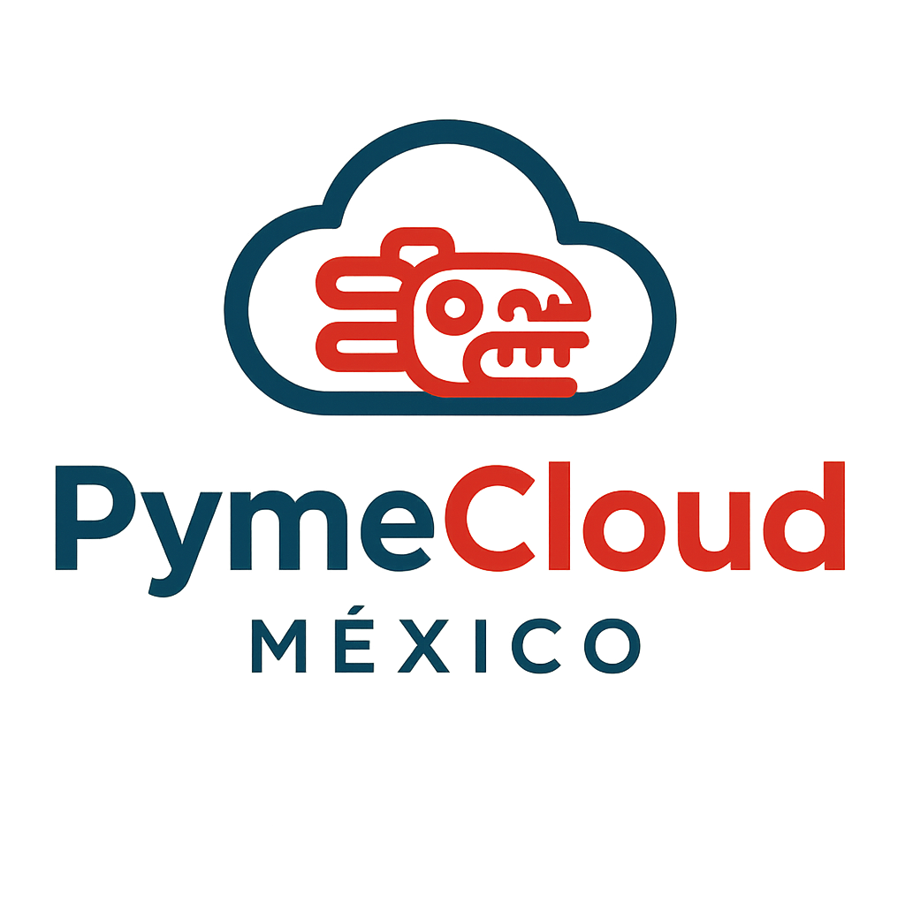


FGPR070- Versión 4.0

CONTROL DE VERSIONES
Versión | Realizada por | Revisada por | Aprobada por | Fecha | Motivo

DICCIONARIO WBS (completo)

Nombre del Proyecto |  | Siglas del Proyecto
Código del Paquete de  TRABAJO (PDT): Según el WBS | Nombre del Paquete de Trabajo (pdt):  SEGÚN EL WBS
Objetivo del Paquete de
Trabajo:
Para que se elabora el PDT.
Descripción del Paquete de
Trabajo:
Qué contiene, en qué consiste, cómo es, dimensiones, cotas, etc.
DESCRIPCIÓN DEL TRABAJO A REALIZAR (ACTIVIDADES): CÓMO SE VA A ELABORAR EL PDT. | Lógica o enfoque de la elaboración:
 | Actividades a realizar:
ASIGNACIÓN DE RESPONSABILIDADES: QUIÉNES INTERVIENEN, Y QUE ROL DESEMPEÑAN EN LA ELABORACIÓN. | Responsable: Participa: Apoya: Revisa: Aprueba:  Da información:
Fechas Programadas:  Cuándo se va a elaborar el PDT. | Inicio:  Fin:  Hitos importantes:
CRITERIOS DE ACEPTACIÓN: QUIÉN, Y CÓMO SE DARÁ POR VALIDO Y ACEPTADO EL PDT. | Stakeholder que acepta:
 | Requisitos que deben cumplirse:
 | Forma en que se aceptará:
SUPUESTOS: SITUACIONES QUE SE TOMAN COMO VERDADERAS, REALES, O
ciertas, para efectos de la planificación del PDT.
RIESGOS: EVENTOS CUYA OCURRENCIA IMPACTARÁ LOS OBJETIVOS DEL ALCANCE, TIEMPO,
costo, o calidad, del PDT.
RECURSOS ASIGNADOS Y COSTOS: QUÉ RECURSOS SE NECESITAN PARA ELABORAR EL PDT, DE  QUE TIPO, EN QUE CANTIDADES, Y CON QUE COSTOS. | Personal:  Materiales o Consumibles: Equipos o Máquinas:
DEPENDENCIAS: QUÉ PRECEDENTE Y SUBSECUENTE TIENE EL PDT. | Antes del pdt: Después del pdt:  Otros tipos de dependencia:

